ICS | 11.020
CCS | C 05
46
海南省地方标准
DB 46/T XXXX—XXXX

黎医疗法操作规范 蜂疗法

Technical specification for apitherapy in Li medicine

XXXX - XX - XX发布
XXXX - XX - XX实施
发布

目次
前言 II
1 范围 1
2 规范性引用文件 1
3 术语和定义 1
4 基本要求 1
4.1 人员资质 1
4.2 操作人员 1
4.3 环境要求 1
5 适用症、禁忌症、慎用症 2
5.1 适应症 2
5.2 禁忌症 2
5.3 慎用症 2
6 操作流程 2
6.1 签署知情同意书 2
6.2 蜜蜂准备 2
6.3 体位选择 2
6.4 操作步骤 3
7 注意事项 3
附录A（资料性） 黎医蜂疗法所用蜜蜂及操作图 4

前言
本文件按照GB/T 1.1—2020《标准化工作导则 第1部分：标准化文件的结构和起草规则》的规定起草。
请注意本文件的某些内容可能涉及专利。本文件的发布机构不承担识别专利的责任。
本文件由海南省卫生健康委员会提出并归口。
本文件起草单位：广东省中医院海南医院。
本文件主要起草人：林天东、蔡敏、钟捷东、胡学军、董秀娟、赵帅、柯维华、张达坤、蔡媛媛、符照鑫、王珊、伍小丹、赖名殷、王开琼、符建人、陈星余、王立春。

黎医疗法操作规范 蜂疗法
  - 范围
本文件规定了黎医蜂疗法的基本要求、适应证、禁忌症、慎用症、操作方法、用量、疗程、特殊情况和注意事项、不良反应处理等操作指示。
本文件适用于黎医蜂疗法的操作。
  - 规范性引用文件
下列文件中的内容通过文中的规范性引用而构成本文件必不可少的条款。其中，注日期的引用文件，仅该日期对应的版本适用于本文件；不注日期的引用文件，其最新版本（包括所有的修改单）适用于本文件。
GB 15982 医院消毒卫生标准
WS/T 311 医院隔离技术规范
WS/T 313 医务人员手卫生规范
GB/T 12346 经穴名称与定位
  - 术语和定义
下列术语和定义适用于本文件。
蜂疗法 apitherapy
医者通过蜜蜂尾部的蛰针刺激人体经络腧穴，促使蜂囊多种活性物质释放入体内，减缓炎症发生进程，起到调节阴阳平衡、散寒除湿、活血消肿、消炎止痛、免疫调节等作用的黎医外治法。
  - 基本要求
    - 人员资质
取得中医、西医及地方民族医疗许可和护理职业类别等相关资质，经过具备相关资质机构组织的培训，考核合格。
    - 操作人员
仪表整洁，举止端庄，态度和蔼。操作前洗手或者卫生手消毒，戴帽子、戴口罩及无菌手套。操作人员的手卫生应符合WS/T 313的规定，防护用品的使用应符合WS/T 311的规定。
    - 环境要求
清洁、安静、避风、室温（26±1）℃为宜、有拉帘或屏风等遮挡物。环境卫生消毒应符合GB 15982的规定。
  - 适用症、禁忌症、慎用症
    - 适应症

主要适用于疼痛类疾病，如风湿性关节炎、神经痛、腰椎病等；免疫调节类疾病，如强直性脊柱炎、硬皮病、多发性硬化症等。
    - 禁忌症
过敏体质；
孕妇；
10岁以下的幼童；
荨麻疹患者；
脑部创伤；
各种出血倾向的疾病；
各种器质性疾病；
内脏肿瘤。
    - 慎用症
对蜜蜂恐惧者；
糖尿病合并并发症者；
大量饮酒和严重肝病者；
皮肤严重过敏者；
体质较虚弱者；
妇女经期；
婴幼儿；
长期服用抗凝药物者。
  - 操作流程
    - 签署知情同意书
诊疗前，对患者进行适应症、禁忌症和慎用症评估。应获得患者同意，并取得患者或家属签署的诊疗知情同意书。
    - 蜜蜂准备
应选取10日龄以上的健康的中华胡蜂。
    - 体位选择
以患者舒适并能较长时间保持体位为原则。可选择坐位、仰卧位、俯卧位或其它体位。
    - 操作步骤
操作者准备：消毒洗手，戴口罩，了解病情，用物准备，患者准备，核对解释，询问过敏史。
取舒适体位，暴露受蛰部位，并用75%酒精擦拭消毒。
操作者使用镊子夹取蜜蜂的头部，将蜜蜂尾部置于选定的皮肤位置上，待蜂针刺入皮肤后，轻提蜜蜂身体，使蜜蜂身体与蜂针脱离；
静待15-30分钟后，操作者使用镊子取出蜇针。
患者治疗结束后，应至少留观10分钟，观察患者有无异常反应。
  - 注意事项
初次接受蜂针的患者，在治疗点或身体的某些部位产生较轻的疼痛、局部红肿、痒和淋巴结肿大等现象，这是蜂针（毒）温经通络的正常效应，无须用药处理，在治疗的过程中会逐步减少和消失。
治疗前不宜过饱，治疗期间不宜饮用含有酒精的饮料。
如出现发烧、恶心、呕吐、惊慌出汗者，可应用镇静剂，如肌肉注射25毫克异丙嗪即可缓解其毒副作用。
蜂疗法结束后，换着应休息10分钟以上，不宜治疗后立即进行活动。

- （资料性）
黎医蜂疗法所用蜜蜂及操作图
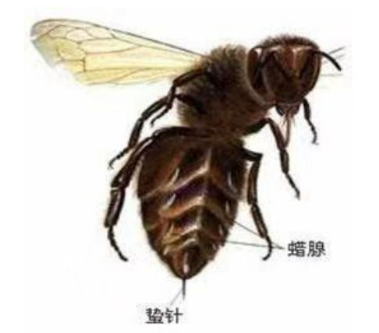
  - 中华胡蜂
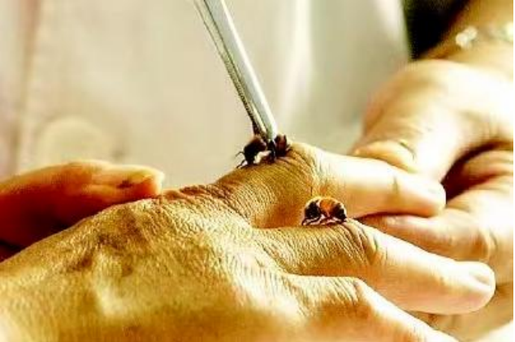
  - 蜂疗法操作图

